关于上传“国创”（“市创”）项目到“国家级（天津市）大学生创新创业计划平台”的通知

各学院，各2017年“国创”（“市创”）立项项目组：
根据教育部和天津市教委的通知，今年的“国创”和“市创”项目申报都要求通过相应的计划平台（“国家级（天津市）大学生创新创业计划平台”） 上报立项项目，要求立项项目组通过该平台走一遍申报程序。现将有关事宜通知如下。
- 填报时间：2017年4月15—20日
- 平台网址：“国创”：http://gjcxcy.bjtu.edu.cn。
“市创”： http://211.81.31.19
- 填报注意事项：
- 所有获得“国创”和“市创”的项目必须填报，而且在规定的时间内填报，过时系统关闭就不能再填报了。
- 平台申报书内容与我校申报书内容不太一致，有些内容根据要求进行补充。
- 登录账号和密码是根据项目负责人名字匹配的，账号和密码相同（见附件一、二）
- 有问题参阅相关《操作指南》（附件一、附件二）和《操作指南》（视频）
四、联系人： 刘文 85358541

教务处
2017/4/6
附件一
填报“国创”项目上报系统的操作指南

1.“国创”申报平台登录网址：http://gjcxcy.bjtu.edu.cn。
2. 登录账号和密码
学校按照项目第一负责人分配给临时登录账号和密码（账号与密
码一致），登录后可自主修改，作为以后登录的账号和密码，注意保存。
学校代码为10055.
3．项目申报
登录后，选择“项目申报” 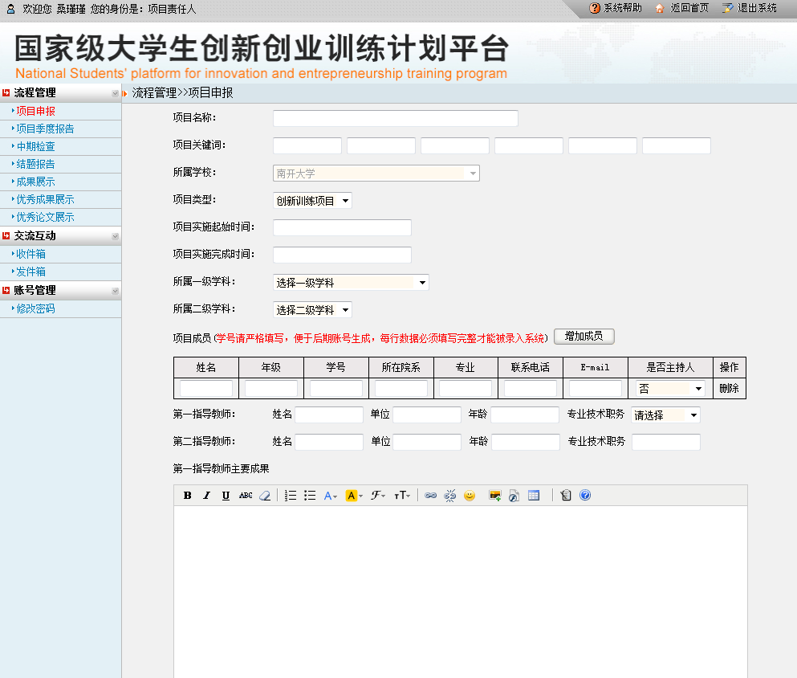
依次填入相关信息。注意：
（1）“项目期限”选择“一年”，
（2）“起止时间”2017年5月1日——2018年3月10
（3）“学科代码” 按照中华人民共和国学科分类与代码简表（国家标准GB/T 13745-2009），可以网上搜索。
（4）“指导教师”有一个就填一个，有两个就填两个。
（ 5）“经费预算”：按照公布的资助经费额度，填入“总经费”，其中10000元填入“财政拨款”，剩下的部分填入“学校拨款”中，没有剩下的就填“0”。
（6） “指导教师意见”请根据原申请书上指导教师填写的内容填写，“学院推荐意见”和“学校推荐意见”都写上“经过评审，同意推荐“国家级大学生创新创业训练计划”立项。”。
（7）《申请书》附件材料可以通过最下面的“申请表电子版”上传，通过“浏览”选择附件材料载入。
（8）下端“点击样表下载”是《项目申报书》的样表。不需要再填写这个表。
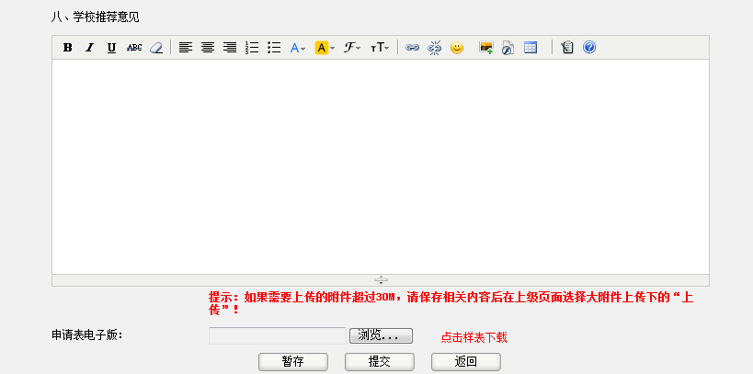
4.申请的内容填好后，可以“暂存”，检查无误后，可以“提交”

教务处网页里有该平台操作指南视频，打开地址：http://jwc.nankai.edu.cn/2017/0406/c5517a61173/page.htm。
（该视频为“市创”平台的指南，“国创”可以参考）

“市创”登录平台账号、密码
姓名 | 账号 | 密码 | 项目类型
王菡如 | sc001 | sc001 | 创新训练项目
张睿颖 | sc002 | sc002 | 创新训练项目
陈英杰 | sc003 | sc003 | 创新训练项目
国鑫梅 | sc004 | sc004 | 创新训练项目
钟萌 | sc005 | sc005 | 创新训练项目
徐旺 | sc006 | sc006 | 创新训练项目
廖琳 | sc007 | sc007 | 创新训练项目
任昊 | sc008 | sc008 | 创新训练项目
雷泽惠 | sc009 | sc009 | 创新训练项目
郭美廷 | sc010 | sc010 | 创新训练项目
贾可萱 | sc011 | sc011 | 创新训练项目
徐雪 | sc012 | sc012 | 创新训练项目
谷连卿 | sc013 | sc013 | 创新训练项目
金赞研 | sc014 | sc014 | 创新训练项目
姚启垚 | sc015 | sc015 | 创新训练项目
仲丹阳 | sc016 | sc016 | 创新训练项目
张登彬 | sc017 | sc017 | 创新训练项目
徐子程 | sc018 | sc018 | 创新训练项目
李蕊 | sc019 | sc019 | 创新训练项目
冯浩妍 | sc020 | sc020 | 创新训练项目
张雅 | sc021 | sc021 | 创新训练项目
范可欣 | sc022 | sc022 | 创新训练项目
遆俐君 | sc023 | sc023 | 创新训练项目
黄妍 | sc024 | sc024 | 创新训练项目
谢蒙莹 | sc025 | sc025 | 创新训练项目
曾婉如 | sc026 | sc026 | 创新训练项目
杨冉 | sc027 | sc027 | 创新训练项目
赵晶梅 | sc028 | sc028 | 创新训练项目
赵松 | sc029 | sc029 | 创新训练项目
闫通慧 | sc030 | sc030 | 创新训练项目
杨文琪 | sc031 | sc031 | 创新训练项目
张秀怡 | sc032 | sc032 | 创新训练项目
徐梦 | sc033 | sc033 | 创新训练项目
张梦琳 | sc034 | sc034 | 创新训练项目
李旭洋 | sc035 | sc035 | 创新训练项目
焦洋 | sc036 | sc036 | 创新训练项目
刘欣 | sc037 | sc037 | 创新训练项目
朱青 | sc038 | sc038 | 创新训练项目
骆许靖文 | sc039 | sc039 | 创新训练项目
宋思勰 | sc040 | sc040 | 创新训练项目
杨晨 | sc041 | sc041 | 创新训练项目
谢文静 | sc042 | sc042 | 创新训练项目
朱琳 | sc043 | sc043 | 创新训练项目
杨博显 | sc044 | sc044 | 创新训练项目
高宇涵 | sc045 | sc045 | 创新训练项目
钟荣盛 | sc046 | sc046 | 创新训练项目
谭江昊 | sc047 | sc047 | 创新训练项目
常青 | sc048 | sc048 | 创新训练项目
王睿 | sc049 | sc049 | 创新训练项目
郭志达 | sc050 | sc050 | 创新训练项目
邓笛 | sc051 | sc051 | 创新训练项目
寇辉 | sc052 | sc052 | 创新训练项目
井沛澜 | sc053 | sc053 | 创新训练项目
石梦会 | sc054 | sc054 | 创新训练项目
陈凤欢 | sc055 | sc055 | 创新训练项目
周园 | sc056 | sc056 | 创新训练项目
刘馨遥 | sc057 | sc057 | 创新训练项目
胡锟 | sc058 | sc058 | 创新训练项目
赵海初 | sc059 | sc059 | 创新训练项目
闫永清 | sc060 | sc060 | 创新训练项目
武滨榕 | sc061 | sc061 | 创新训练项目
刘超赟 | sc062 | sc062 | 创新训练项目
琚健 | sc063 | sc063 | 创新训练项目
谭奥凡 | sc064 | sc064 | 创新训练项目
林欣悦 | sc065 | sc065 | 创新训练项目
焦婷 | sc066 | sc066 | 创新训练项目
刘彦励 | sc067 | sc067 | 创新训练项目
谭思蕾 | sc068 | sc068 | 创新训练项目
聂心培 | sc069 | sc069 | 创新训练项目
李佳辉 | sc070 | sc070 | 创新训练项目
皮涵琦 | sc071 | sc071 | 创新训练项目
毛文博 | sc072 | sc072 | 创新训练项目
刘盈恺 | sc073 | sc073 | 创新训练项目
孙昊田 | sc074 | sc074 | 创新训练项目
宁登辉 | sc075 | sc075 | 创新训练项目
周旭 | sc076 | sc076 | 创新训练项目
郭丙田 | sc077 | sc077 | 创新训练项目
李荣杰 | sc078 | sc078 | 创新训练项目
孙铭泽 | sc079 | sc079 | 创新训练项目
谢世鸿 | sc080 | sc080 | 创新训练项目
曹沁雪 | sc081 | sc081 | 创新训练项目
何楷泳 | sc082 | sc082 | 创新训练项目
常一凡 | sc083 | sc083 | 创新训练项目
邹观圣 | sc084 | sc084 | 创新训练项目
赵奔阳 | sc085 | sc085 | 创新训练项目
才大业 | sc086 | sc086 | 创新训练项目
魏久麒 | sc087 | sc087 | 创新训练项目
许榕婕 | sc088 | sc088 | 创新训练项目
史若琪 | sc089 | sc089 | 创新训练项目
曾钰媛 | sc090 | sc090 | 创新训练项目
何慰 | sc091 | sc091 | 创新训练项目
施宇钧 | sc092 | sc092 | 创新训练项目
汤天化 | sc093 | sc093 | 创新训练项目
丁尔东 | sc094 | sc094 | 创新训练项目
潘督 | sc095 | sc095 | 创新训练项目
卜利恒 | sc096 | sc096 | 创新训练项目
冯宇镝 | sc097 | sc097 | 创新训练项目
宗家睿 | sc098 | sc098 | 创新训练项目
崔泽巍 | sc099 | sc099 | 创新训练项目
舒有为 | sc100 | sc100 | 创新训练项目
邢翔宇 | sc101 | sc101 | 创新训练项目
常黎炜 | sc102 | sc102 | 创新训练项目
王逸诚 | sc103 | sc103 | 创新训练项目
戚家铭 | sc104 | sc104 | 创新训练项目
黄栋 | sc105 | sc105 | 创新训练项目
李俊生 | sc106 | sc106 | 创新训练项目
王楚茗 | sc107 | sc107 | 创新训练项目
李逸豪 | sc108 | sc108 | 创新训练项目
蒋滨阳 | sc109 | sc109 | 创新训练项目
戴畅航 | sc110 | sc110 | 创新训练项目
谢熠 | sc111 | sc111 | 创新训练项目
李隗星月 | sc112 | sc112 | 创新训练项目
韩铱沆 | sc113 | sc113 | 创新训练项目
罗序达 | sc114 | sc114 | 创新训练项目
江晓宇 | sc115 | sc115 | 创新训练项目
王昶 | sc116 | sc116 | 创新训练项目
李智豪 | sc117 | sc117 | 创新训练项目
张薿元 | sc118 | sc118 | 创新训练项目
房璠 | sc119 | sc119 | 创新训练项目
黄威 | sc120 | sc120 | 创新训练项目
赵宇涛 | sc121 | sc121 | 创新训练项目
康思琦 | sc122 | sc122 | 创新训练项目
黄坤 | sc123 | sc123 | 创新训练项目
黄昱力 | sc124 | sc124 | 创新训练项目
李言诺 | sc125 | sc125 | 创新训练项目
郭琛月 | sc126 | sc126 | 创新训练项目
周泽宇 | sc127 | sc127 | 创新训练项目
赵雨 | sc128 | sc128 | 创新训练项目
王德政 | sc129 | sc129 | 创新训练项目
杨琳琳 | sc130 | sc130 | 创新训练项目
李俊朗 | sc131 | sc131 | 创新训练项目
张娜 | sc132 | sc132 | 创新训练项目
郑亮 | sc133 | sc133 | 创新训练项目
樊子晨 | sc134 | sc134 | 创新训练项目
顾朝海 | sc135 | sc135 | 创新训练项目
张提 | sc136 | sc136 | 创新训练项目
李君洋 | sc137 | sc137 | 创新训练项目
王一凡 | sc138 | sc138 | 创新训练项目
丁熠璞 | sc139 | sc139 | 创新训练项目
潘笑影 | sc140 | sc140 | 创新训练项目
武雅雯 | sc141 | sc141 | 创新训练项目
严旭 | sc142 | sc142 | 创新训练项目
唐颖蔚 | sc143 | sc143 | 创新训练项目
张雅琪 | sc144 | sc144 | 创新训练项目

附件二
填报“市创”项目上报系统的操作指南

- 登录网址：http://211.81.31.19。
- 登录账号和密码
项目申报人点击“学生登录”。学校按照项目第一负责人分配给临时登
录账号和密码（账号与密码一致），登录后可自主修改，作为以后登录的账号和密码，注意保存。
- 项目申报
登录后，选择“项目申报”
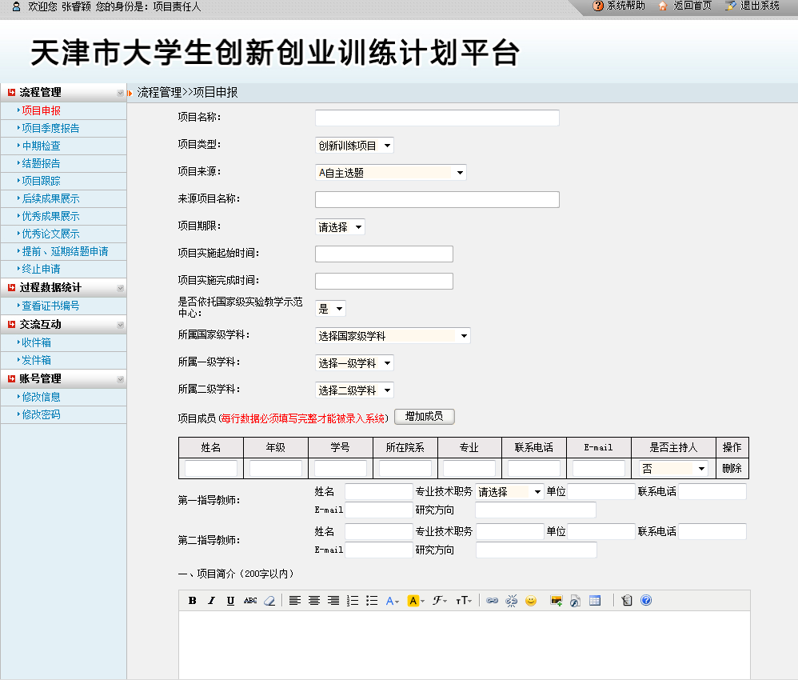
依次填入相关信息。注意：
（1）“项目期限”选择“一年”，
（2）“起止时间”2017年5月1日——2018年3月10
（3）“学科代码” 按照中华人民共和国学科分类与代码简表（国家标准GB/T 13745-2009），可以网上搜索。
（4）“指导教师”有一个就填一个，有两个就填两个。
（ 5）“经费预算”：按照学校给本项目分配的经费填写，填入“学校拨款”和“总经费”中。
（6）“指导教师意见”请根据原申请书上指导教师填写的内容填写，“学院意见”和“学校推荐意见”都写上“经过评审，同意推荐“天津市大学生创新创业训练计划”立项。”。
（7）《申请书》附件材料可以通过最下面的“申请表电子版”上传，通过“浏览”选择附件材料录入。
（8）下端“点击样表下载”是《天津市高等学校大学生创新训练计划项目申报书》的样表。不需要再填写这个表。
4.申请的内容填好后，可以“暂存”，检查无误后，可以“提交”

教务处网页里有该平台操作指南视频，打开地址：http://jwc.nankai.edu.cn/2017/0406/c5517a61173/page.htm

国创项目登录账号、密码

姓名 | 账号 | 密码
桑瑾瑾 | gc001 | gc001
陈兆瑞 | gc002 | gc002
张康 | gc003 | gc003
曹萌 | gc004 | gc004
许潇 | gc005 | gc005
陈大鹏 | gc006 | gc006
闫晓飞 | gc007 | gc007
王琛 | gc008 | gc008
贾丽婕 | gc009 | gc009
刘雨濛 | gc010 | gc010
许可 | gc011 | gc011
刘燕 | gc012 | gc012
吴昊天 | gc013 | gc013
孟思宇 | gc014 | gc014
郭光坤 | gc015 | gc015
纪青青 | gc016 | gc016
游瑞芳 | gc017 | gc017
刘语默 | gc018 | gc018
张林虓 | gc019 | gc019
李乐怡 | gc020 | gc020
陈灏雯 | gc021 | gc021
郑鑫红 | gc022 | gc022
刘梦圆 | gc023 | gc023
齐媛 | gc024 | gc024
王一鸣 | gc025 | gc025
王梦雅 | gc026 | gc026
张婳 | gc027 | gc027
李好 | gc028 | gc028
钟岚 | gc029 | gc029
朱瑛 | gc030 | gc030
蔡雪玲 | gc031 | gc031
王岳 | gc032 | gc032
上官鹏 | gc033 | gc033
李维慧 | gc034 | gc034
朱佳蔚 | gc035 | gc035
王璟雯 | gc036 | gc036
王悦 | gc037 | gc037
吴一凡 | gc038 | gc038
王奕霖 | gc039 | gc039
夏合热亚古丽·艾合买提 | gc040 | gc040
王宇昊 | gc041 | gc041
许杨黎 | gc042 | gc042
曾馨 | gc043 | gc043
李佳怡 | gc044 | gc044
张昕童 | gc045 | gc045
李婕 | gc046 | gc046
余舒婷 | gc047 | gc047
杨璐萌 | gc048 | gc048
苏皓青 | gc049 | gc049
孟家伟 | gc050 | gc050
文新锴 | gc051 | gc051
吕贤栋 | gc052 | gc052
王鹏霄 | gc053 | gc053
皮畅庭 | gc054 | gc054
李耕 | gc055 | gc055
池梓榕 | gc056 | gc056
王柳 | gc057 | gc057
吴雨壕 | gc058 | gc058
张钊 | gc059 | gc059
颜刚平 | gc060 | gc060
孙云飞 | gc061 | gc061
马晓威 | gc062 | gc062
陈伟荣 | gc063 | gc063
鲁瑶 | gc064 | gc064
龙少聪 | gc065 | gc065
龚中华 | gc066 | gc066
高艺伟 | gc067 | gc067
郭迎港 | gc068 | gc068
马平川 | gc069 | gc069
葛润东 | gc070 | gc070
童率 | gc071 | gc071
吕启明 | gc072 | gc072
顾子茵 | gc073 | gc073
余沛然 | gc074 | gc074
高远兮 | gc075 | gc075
曾小鹿 | gc076 | gc076
解巧巧 | gc077 | gc077
苗俞城 | gc078 | gc078
邱光悦 | gc079 | gc079
李成彬 | gc080 | gc080
李晓涵 | gc081 | gc081
王彬佑 | gc082 | gc082
李文轩 | gc083 | gc083
王馨怡 | gc084 | gc084
李雨薇 | gc085 | gc085
谭昊 | gc086 | gc086
陈方远 | gc087 | gc087
姚睿 | gc088 | gc088
徐鹏晖 | gc089 | gc089
于智博 | gc090 | gc090
于冠华 | gc091 | gc091
赵辰祥 | gc092 | gc092
肖楚璇 | gc093 | gc093
景欣 | gc094 | gc094
刘震宇 | gc095 | gc095
张旭东 | gc096 | gc096
于焕焕 | gc097 | gc097
孙圣桓 | gc098 | gc098
李一农 | gc099 | gc099
钟玮佑 | gc100 | gc100
李元一 | gc101 | gc101
吴雨濛 | gc102 | gc102
罗婧晗 | gc103 | gc103
柴乾乾 | gc104 | gc104
王楠 | gc105 | gc105
赵天元 | gc106 | gc106
韦禹帆 | gc107 | gc107
祁子禹 | gc108 | gc108
董梓娴 | gc109 | gc109
牛靓雯 | gc110 | gc110
王岳鹏 | gc111 | gc111
任昶澔 | gc112 | gc112
任润玲 | gc113 | gc113
王雨晴 | gc114 | gc114
匡泽 | gc115 | gc115
袁硕 | gc116 | gc116
唐紫荆 | gc117 | gc117

